Textos ALT – Imágenes sin landing definida
Imagen | ES | EN | FR | CA | PT | NOTAS
angulacion-esqui-alpine-ski-academy.webp | Entrada técnica en curva con fuerte angulación en pista | Technical turn entry with strong angulation on piste | Entrée de virage technique avec forte angulation sur piste | Entrada tècnica en corba amb gran angulació a pista | Entrada técnica em curva com forte angulação na pista | 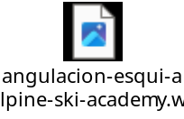
Carlos-fuera-de-pista-bassive.webp | Esquiador trazando líneas en nieve virgen fuera de pista | Skier carving lines on untouched off-piste snow | Skieur traçant des lignes en neige vierge hors-piste | Esquiador traçant línies en neu verge fora pista | Esquiador desenhando linhas na neve virgem fora de pista | 
chica-en -bosque-nevado-baqueira.webp | Esquiadora en un bosque nevado de Baqueira | Skier in a snowy forest in Baqueira | Skieuse dans une forêt enneigée de Baqueira | Esquiadora en un bosc nevat de Baqueira | Esquiadora em uma floresta nevada de Baqueira | 
colectivas-niños-baqueira.webp | Niños esquiando en grupo al sol en Baqueira | Kids skiing in a group under the sun in Baqueira | Enfants skiant en groupe au soleil à Baqueira | Nens esquiant en grup al sol a Baqueira | Crianças esquiando em grupo ao sol em Baqueira | 
famila-esquiando-unidos.webp | Familia esquiando junta en pista panorámica | Family skiing together on a panoramic slope | Famille skiant ensemble sur une piste panoramique | Família esquiant junta en pista panoràmica | Família esquiando junta numa pista panorâmica | 
Familia-en ts-baciver.webp | Familia en telesilla camino a Baciver | Family on chairlift heading to Baciver | Famille sur un télésiège en direction de Baciver | Família en telesella camí a Baciver | Família no teleférico a caminho de Baciver | 
Jose-divirtiendose-en-clase.webp | Esquiador disfrutando en una clase divertida en pista | Skier enjoying a fun ski class on the slope | Skieur s’amusant pendant un cours de ski sur piste | Esquiador gaudint en una classe divertida a pista | Esquiador se divertindo numa aula de esqui na pista | 
niña-contenta-telesilla-era-cavana.webp | Niña sonriente en telesilla Era Cabana en Baqueira | Smiling girl on Era Cabana chairlift in Baqueira | Petite fille souriante sur le télésiège Era Cabana à Baqueira | Nena somrient al telesella Era Cabana a Baqueira | Menina sorridente no teleférico Era Cabana em Baqueira | 
niña-posando-feliz-en-un-bosque.webp | Niña posando feliz entre árboles nevados | Happy girl posing among snowy trees | Petite fille souriante posant entre les arbres enneigés | Nena posant feliç entre arbres nevats | Menina posando feliz entre árvores nevadas | 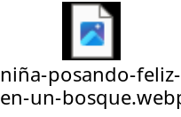
panoramica-adolescentes-beret.webp | Grupo de adolescentes esquiando con vistas de Beret | Group of teenagers skiing with Beret views | Groupe d’adolescents skiant avec vue sur Beret | Grup d’adolescents esquiant amb vistes a Beret | Grupo de adolescentes esquiando com vista de Beret | 
free-ride-baqueira-beret-bosque.webp | Grupo de esquiadores explorando bosque nevado en freeride | Group of skiers exploring snowy forest in freeride mode | Groupe de skieurs explorant une forêt enneigée en freeride | Grup d’esquiadors explorant un bosc nevat en freeride | Grupo de esquiadores explorando floresta nevada em freeride | 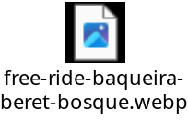
Free-ride-tc-baqueira.webp | Grupo de freeriders frente al telecabina de Baqueira | Group of freeriders in front of Baqueira gondola | Groupe de freeriders devant la télécabine de Baqueira | Grup de freeriders davant del telecabina de Baqueira | Grupo de freeriders em frente ao teleférico de Baqueira | 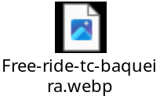
huellas-fuera-de-pista-baqueira.webp | Huella de esquí en nieve virgen fuera de pista | Ski tracks in untouched off-piste snow | Traces de ski en neige vierge hors-piste | Petjades d’esquí en neu verge fora pista | Pegadas de esqui em neve virgem fora de pista | 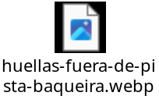
victor-perfil-panramica.webp | Esquiador observando el paisaje desde pista en Baqueira | Skier looking at the landscape from a slope in Baqueira | Skieur observant le paysage depuis une piste à Baqueira | Esquiador observant el paisatge des d’una pista a Baqueira | Esquiador observando a paisagem de uma pista em Baqueira | 

